Windos下PHPRedis安装
目录
一、 下载扩展包 1
1． 下载地址 1
2． 选择版本 1
二、 安装扩展包 2
三、 修改配置文件 2
1． 修改php.ini，在文件中加入 2
四、 测试 2
1． 重启nginx使用phpinfo()查看是否安装成功 2
2． 或者在打开redis服务后用如下脚本进行测试 2

参考地址：https://www.cnblogs.com/aksir/p/7183492.html
- 下载扩展包
  - 下载地址
http://windows.php.net/downloads/pecl/releases/redis/
http://windows.php.net/downloads/pecl/releases/igbinary/
  - 选择版本
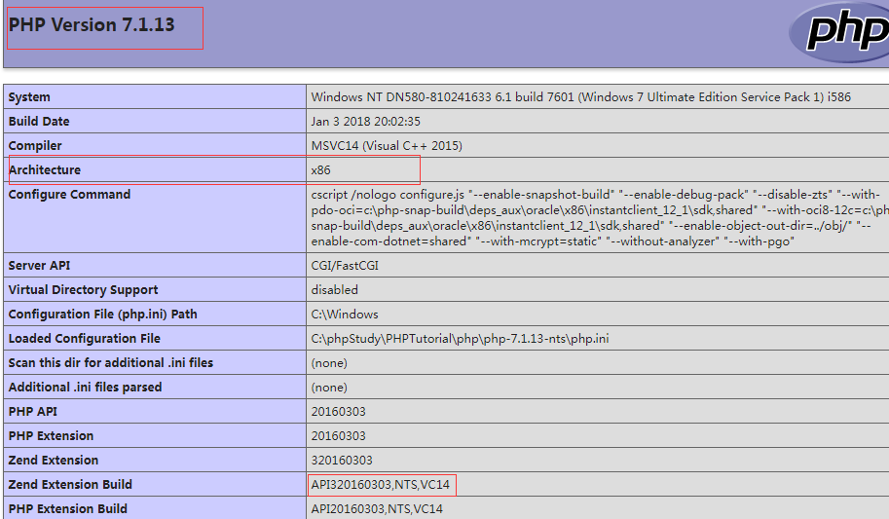
根据上图几个参数来选择redis和igbinary/版本
需要注意的是redis选择 x64或x86不是以windows版本来决定的，而是以PHP版本的Architecture来决定的，与windows无关。
我选择的扩展包地址为
https://windows.php.net/downloads/pecl/releases/redis/4.3.0rc2/php_redis-4.3.0rc2-7.1-nts-vc14-x86.zip
https://windows.php.net/downloads/pecl/releases/igbinary/3.0.0/php_igbinary-3.0.0-7.1-nts-vc14-x86.zip

- 安装扩展包
  - 解压缩后，将php_redis.dll和php_igbinary.dll拷贝至php安装目录的ext目录下
- 修改配置文件
  - 修改php.ini，在文件中加入
; php_redis
extension=php_igbinary.dll
extension=php_redis.dll
注意：extension=php_igbinary.dll一定要放在extension=php_redis.dll的前面，否则此扩展不会生效
- 测试
  - 重启nginx使用phpinfo()查看是否安装成功
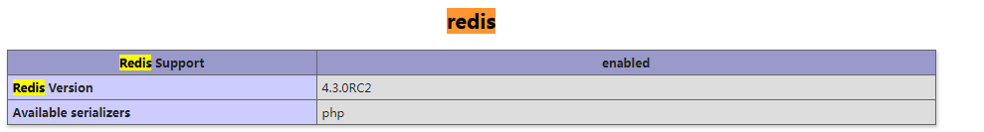
  - 或者在打开redis服务后用如下脚本进行测试
<?php
//连接本地的 Redis 服务
$redis = new Redis();
$redis->connect('127.0.0.1', 6379);
echo "Connection to server sucessfully";
//设置 redis 字符串数据
$redis->set("tutorial-name", "Redis tutorial");
// 获取存储的数据并输出
echo "Stored string in redis:: " . $redis->get("tutorial-name");
?>

